VÁRPALOTA KISTÉRSÉG

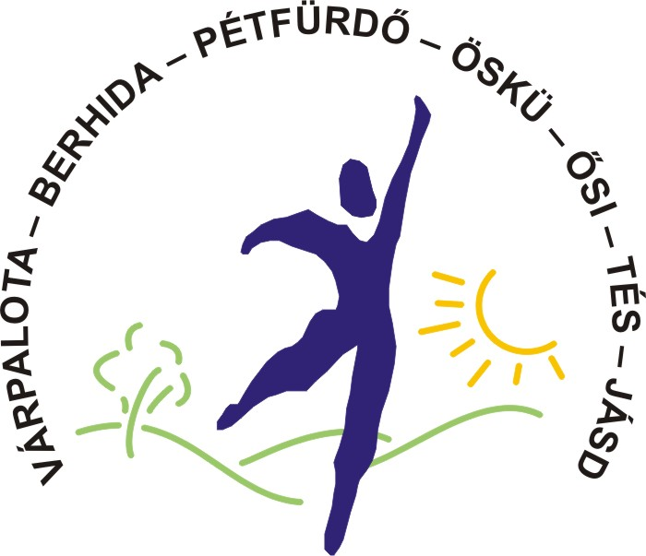
TÖBBCÉLÚ TÁRSULÁSA
MUNKASZERVEZETE

 8100 Várpalota, Gárdonyi G. u. 39.
 (88) 592-660/225  (88) 592-660/ 225

Iktatószám: 392-4/2009 Tárgy: Vélemény
Ügyintéző: Kovácsné Tobak Márta
Telefon/fax: 06/88/592-660/225 mellék
E-mail: kovacsnemarta@citromail.hu

Vélemény az Ősi Oktatási Központ Általános Iskola és Óvoda által készített „Intézkedési terv” tárgyában

Az intézkedési terv véleményezését Kerekes Anna Ősi Község Polgármesterének és Péringer Ferencné Ősi Község Jegyzőjének megbízásából végeztem el.

A rendelkezésemre bocsátott dokumentum:
A 2009. május 18-28. időszakban történt tanügy-igazgatási ellenőrzés jelentésének megállapításai alapján készített intézkedési terv.

Az intézkedési terv az ellenőrzési jelentés megállapításaira épül. A javaslatokat figyelembe véve készítették el az intézkedési terv pontjait, melyek megfogalmazása átgondolt és érthető.

A gazdálkodás tekintetében pontban helytelenül szerepel az önállóan gazdálkodó és a részben önállóan gazdálkodó kifejezés.
Megszűnt a „részben önálló” és az „önállóan gazdálkodó” költségvetési szerv kifejezés. Helyette „önállóan működő” illetve „önállóan működő és gazdálkodó” költségvetési szerv van.
Ezt ki kell javítani „A költségvetési szervek jogállásáról és gazdálkodásáról” szóló 2008. évi CV. törvény alapján.

Minőségi munkáért adható kereset-kiegészítés tekintetében a közoktatási intézmény vezetőjének kereset-kiegészítését a közalkalmazotti törvény idevonatkozó rendelkezései alapján kell szabályozni.
Indoklás: Az intézményvezető esetében mindig a vezető feletti munkáltatói jogkör gyakorlója engedélyezheti a rendszeres és nem rendszeres személyi juttatást és annak kifizetését.

Az ellenőrzési jelentés javaslata tartalmazza az Oktatási Bizottság létrehozását is, amit a Polgármesteri Hivatal által készített intézkedési tervben kell megjeleníteni.

Összegzés:
Az intézkedési terv az intézmény fenntartójának jóváhagyásával válik érvényessé. Ha kijavítják a gazdálkodással kapcsolatos helytelen kifejezéseket, akkor nincs akadálya az elfogadásának.

Várpalota, 2009. október 19.

Kovácsné Tobak Márta
kistérségi közoktatási szakreferens

